附件1
篮球测试内容及评分标准
一、考核指标与所占分值
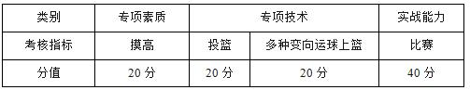
二、考试方法与评分标准
（一）专项素质
摸高
1.考试方法：考生助跑起跳摸高，单手触摸电子摸高器或有固定标尺的高物，记录绝
对高度。助跑距离和起跳方式不限。每人测试2次，取最好成绩（精确到厘米）。
2.评分标准：见表3-1。
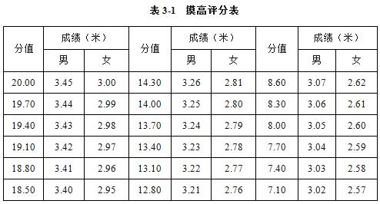
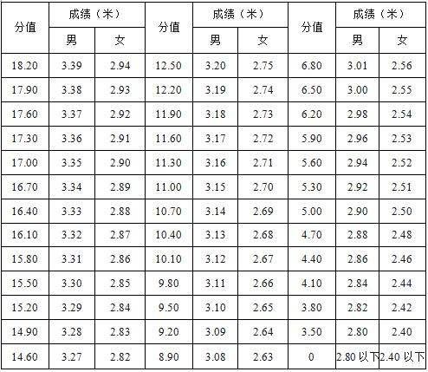
（二）专项技术
1.投篮
（1）考试方法：如图3-1所示，在以篮圈中心投影点为圆心，5.5米为半径所划的弧线上设置五个投篮点（球场两侧0度角处、两侧45度处和正面弧顶），每个点位放置5个球，共25个球。考生须从第1投篮点或第5投篮点开始投篮，按逆时针或顺时针方向依次投完每个点位的5个球。测试时间为1分钟。要求考生必须在弧线外投篮，球出手前双脚不得踩线，若踩线投中则计为无效投篮，不得分。每人测试2次，取最好成绩。
（2）评分标准：每投中1球，得1分，投中20球（含）以上为满分20分。
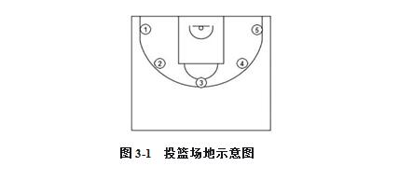
2.多种变向运球上篮
（1）考试方法：如图3-2所示，考生在球场端线中点外出发区持球站立，当其身体任意部位穿过端线外沿的垂直面时开始计时。考生用右手运球至①处，在①处做右手背后运球，换左手向②处运球，至②处做左手后转身运球，换右手运球至③处，在③处做右手胯下运球后右手上篮。球中篮后方可用左手运球返回③处，在③处做左手背后运球，换右手向②处运球，在②处做右手后转身运球，换左手向①处运球，在①处做左手胯下运球后左手上篮。球中后做同样的动作再重复一次，最后一次上篮命中后，持球冲出端线，考生身体任意部位穿过端线外沿垂直面时停止计时，记录完成的时间。每人测试2次，取最好成绩。
篮球场地上的标志①、②、③为以40厘米为半径的圆圈。①、③圆圈中心点到端线内沿的距离为6米，到边线内沿的距离为2米。②在中线上，到中圈中心点的距离为2.8米。
考生在考试时必须任意一脚踩到圆圈线或圆圈内地面，方可运球变向，否则视为无效，不予计分；运球上篮时必须投中，若球未投中仍继续带球前进，则视为无效，不予计分。
考生在运球行进的过程中不得违例，每次违例计时追加1秒；必须使用规定的手上篮，错1次，计时追加1秒；胯下变向运球时，必须从体前由内侧向外侧变向运球换手，且双脚不能离开地面，错1次计时追加1秒。
（2）评分标准：见表3-2。
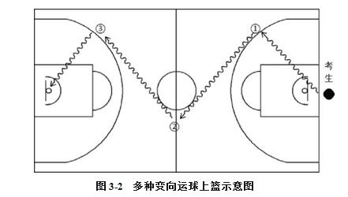
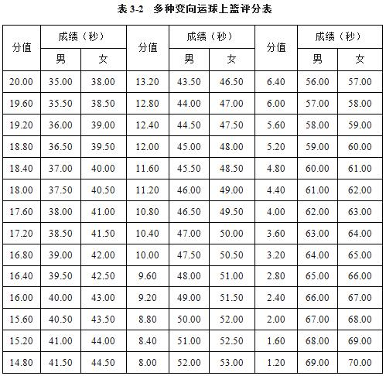
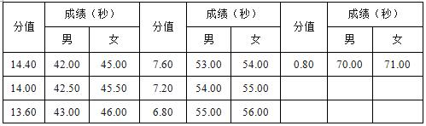
（三）实战能力
比赛
1.考试方法：按照篮球比赛规则，视考生人数分队进行比赛。
2.评分标准：考评员参照实战能力评分细则（表3-3），独立对考生动作的正确、协调、连贯程度，技、战术运用水平以及配合意识等方面进行综合评定。采用10分制评分，分数至多可到小数点后1位。
